Teco Spa.
Forniture industriali - www.tecospa.it

Luglio 2026 | Comunicato di prodotto | Cuscinetti e calettatori TC

TECO PRESENTA I CUSCINETTI E I CALETTATORI TC
PER LE MODERNE APPLICAZIONI INDUSTRIALI.

Nel settore della trasmissione meccanica, la qualità dei componenti e la loro disponibilità immediata rappresentano due fattori essenziali per garantire continuità produttiva e ridurre i tempi di fermo impianto.
Con questo obiettivo nasce la nuova linea TC di TECO Spa di Brescia, una gamma di prodotti progettata per offrire affidabilità, prestazioni e un eccellente rapporto qualità-prezzo, supportata da un'elevata disponibilità di magazzino che consente consegne rapide su tutto il territorio.

Tra i prodotti di punta presenti nella linea TC, cuscinetti e calettatori sono componenti indispensabili in un'ampia varietà di applicazioni industriali, agricole e della movimentazione.
Tra i più utilizzati nell'industria grazie alla loro versatilità, l’intera gamma dei cuscinetti radiali rigidi a sfere TC della serie 6000, sono impiegati in motori elettrici, pompe, riduttori, ventilatori, nastri trasportatori, macchine automatiche e macchine agricole.
Ciò che distingue i cuscinetti TC della serie 6000 rispetto ad altre marche presenti sul mercato è l'attenzione a caratteristiche tecniche (spesso trascurate) come, ad esempio, la rumorosità e le vibrazioni: elementi che incidono direttamente sulle prestazioni reali della macchina.
L’intera gamma di cuscinetti TC della serie 6000, infatti, è realizzata con specifiche Z1 e V1 che, oltre a garantire livelli particolarmente contenuti di rumorosità e vibrazioni, contribuiscono a una rotazione più regolare, riducendo le sollecitazioni sui componenti meccanici e aumentando la durata dell'intero sistema. Protetti da una specifico packaging personalizzato, i cuscinetti TC della serie 6000 rappresentano una soluzione ideale per qualsiasi applicazione industriale che richieda precisione, affidabilità e continuità di esercizio.

Componenti fondamentali per realizzare collegamenti albero-mozzo precisi e privi di gioco, anche i calettatori TC - distribuiti in esclusiva da TECO – sono sinonimo di qualità e precisione.
Considerati tra i collegamenti più sicuri e affidabili presenti sul mercato, i calettatori TC sono disponibili in una gamma completa. L'assenza di linguette, inoltre, consente una trasmissione uniforme della coppia e una distribuzione ottimale degli sforzi, facilitando allo stesso tempo montaggio e manutenzione.
Il fissaggio di pulegge, pignoni, ruote dentate, tamburi, giunti e rulli o le installazioni su riduttori, trasportatori, linee automatiche e macchine agricole sono tra le applicazioni in cui i calettatori TC trovano il loro perfetto impiego, mentre, tra gli esempi più tipici, troviamo il montaggio di una puleggia su un albero di trasmissione, dove precisione del serraggio e affidabilità sono determinanti per il corretto funzionamento dell'impianto.

Oltre alla qualità dei prodotti, uno dei principali punti di forza, è la disponibilità immediata di tutti i prodotti che TECO distribuisce in esclusiva sul territorio nazionale.
Grazie agli ampi magazzini, infatti, costruttori, manutentori, distributori e rivenditori possono contare su forniture rapide, riducendo i tempi di fermo macchina e ottimizzando la gestione delle scorte.

Tutti gli articoli della nuova linea TC sono disponibili anche sul portale B2B di TECO, mentre i cataloghi completi, costantemente aggiornati, sono disponibili per il download gratuito sul sito aziendale per individuare rapidamente la soluzione più adatta a ogni applicazione industriale.

IMMAGINI DISPONIBILI

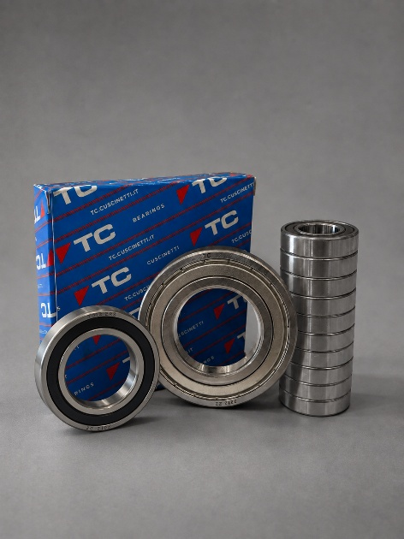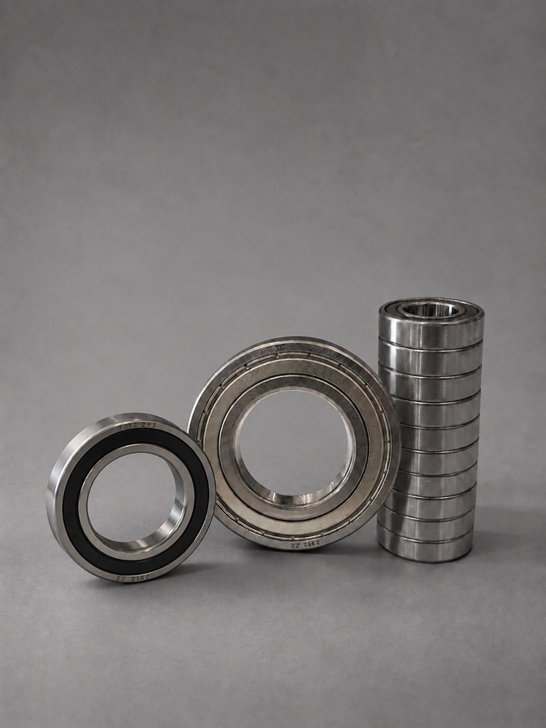
1. Ciò che distingue i cuscinetti TC è l'attenzione a caratteristiche tecniche spesso trascurate. Tutta la gamma è infatti realizzata con specifiche Z1 e V1, che garantiscono livelli particolarmente contenuti di rumorosità e vibrazioni.

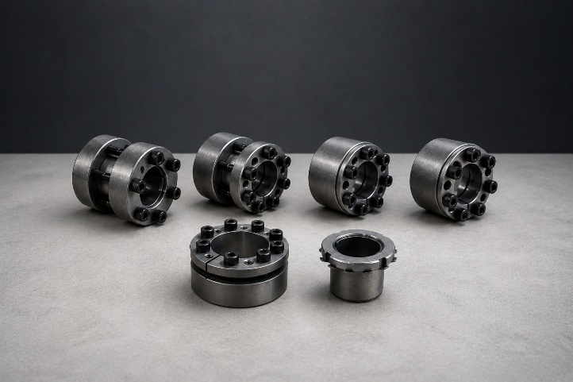
2. I calettatori TC trovano impiego nel fissaggio di pulegge, pignoni, ruote dentate, tamburi, giunti e rulli installati su riduttori, trasportatori, linee automatiche e macchine agricole.

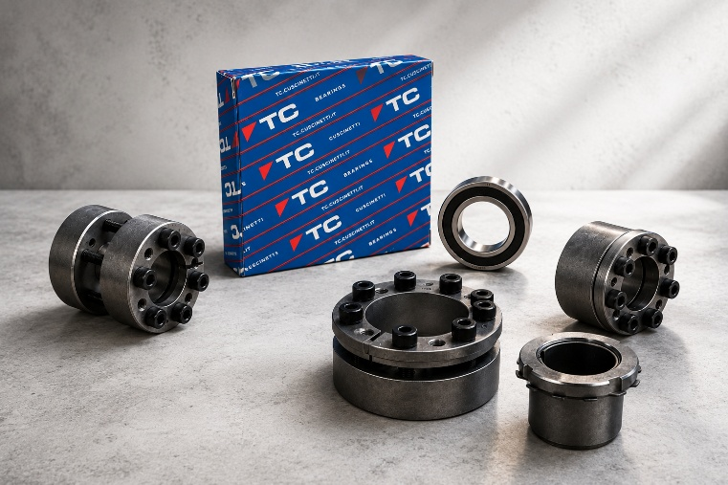

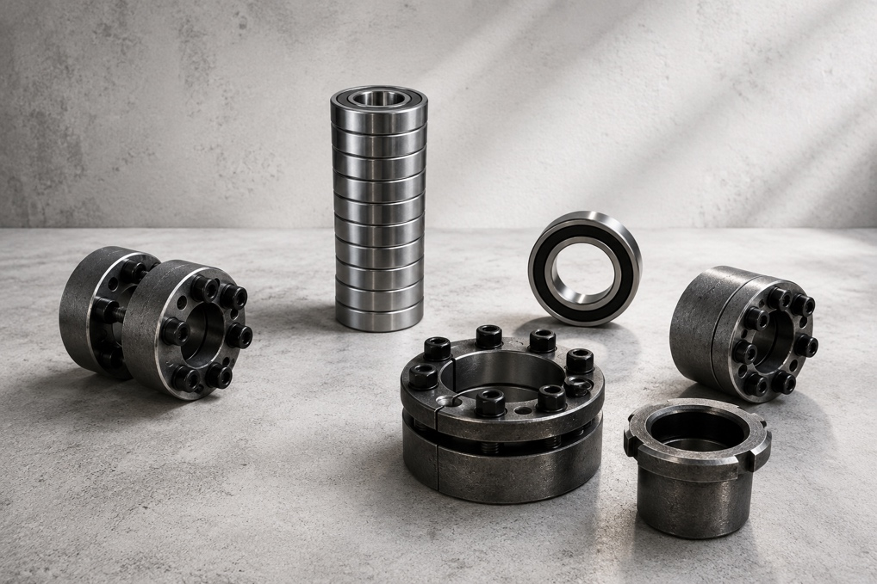

3. Oltre alla qualità dei prodotti, uno dei principali punti di forza della linea TC è la disponibilità immediata. Grazie agli ampi magazzini di TECO Spa, tutti i clienti possono contare su forniture rapide, riducendo i tempi di fermo macchina e ottimizzando la gestione delle scorte.

